ОТЧЕТ
о проведении Декады безопасности дорожного движения

Декада безопасности дорожного движения (далее – Декада) проводилась с целью:
- пропаганды Правил дорожного движения среди обучающихся;
- воспитания чувства ответственности и высокой культуры участника дорожного движения;
- привлечения родителей к обучению детей «дорожной грамоте».
Участниками Декады были обучающиеся 1 – 9 классов.
В рамках Декады были проведены следующие мероприятия:
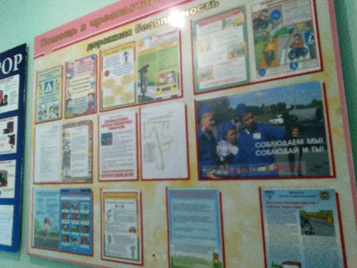

Конкурс рисунков по правилам дорожного движения «По дороге с ПДД».
По итогам которого была организована выставка.

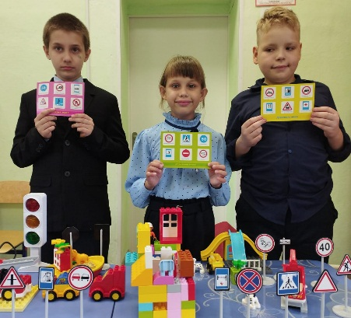
Обучающиеся 4 класса организовали лего-выставку «Улицы моего города»

Классные часы по Дорожной безопасности (с привлечением родителей)
отв. классные руководители

Проверка знаний по ПДД
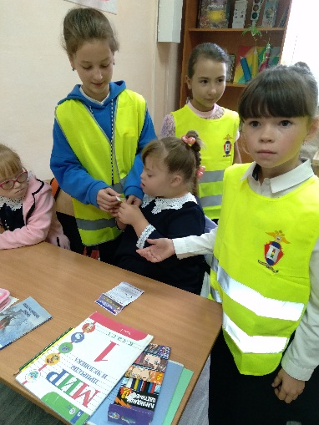
отв. Иванова Е.Р. (подготовила перечень вопросов), классные руководители (проводился опрос в письменном виде)
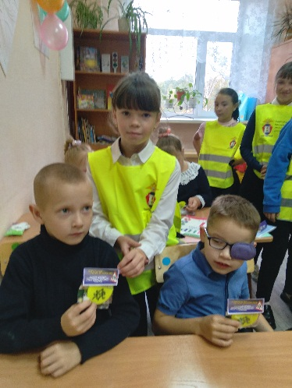
Участие в акции «Посигналь водителю» (в результате которой были обеспечены обучающиеся 1 класса светоотражающими элементами)
Отв.: классные руководители, Иванова Е.Р.
Участники конкурса – обучающиеся 1классов.
отв. Иванова Е.Р., классные руководители, родители
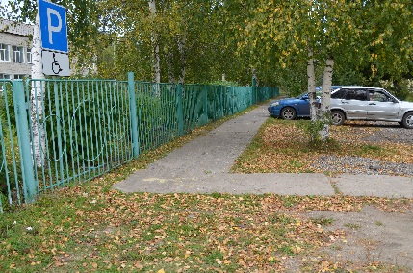
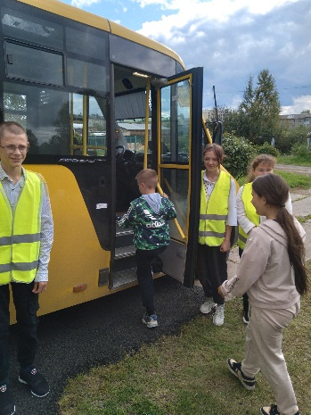
Рейд по наличию светоотражательных элементов. (Родительский патруль)
Ежедневные пятиминутки на последнем уроке по ПДД.
отв. учителя предметники, проводящие последний урок в классе.

